Республиканский конкурс технического рисунка,
посвященный 50-летию первого полета человека в космос

ГОУ ДОД «Республиканский Центр дополнительного образования детей» провело республиканский конкурс технического рисунка.
В 2011 году Россия отмечает 50- летний юбилей первого полета человека в космос. Что может быть важнее для человечества, чем первый полет в космос? Это не спорт, не кино ... Это полет туда, где нас ждет самое удивительное, самые большие секреты, то, о чем мы даже не можем фантазировать! 1961 год и те 108 минут – это поворотный момент для всего человечества. Гагарин открыл дверь в космос.
На конкурс было представлено 362 работы учащихся общеобразовательных учреждений из 13 муниципальных районов Республики и г.о. Саранск. Итоги подводились в трех возрастных группах.
Члены жюри отметили что, тема космоса интересна для ребят, а сюжеты рисунков разнообразны: гости из будущего, Юрий Гагарин, через тернии к звездам, мирный космос, наш дом-Галактика, строительство Лунограда, мой папа-космонавт, ракетный комплекс, космический ежик, парад планет и др. Рисунки показали интерес юных россиян к самому удивительному, фантастическому миру – космоса. Много работ было посвящено космонавтам Гагарину, Леонову, Терешковой.
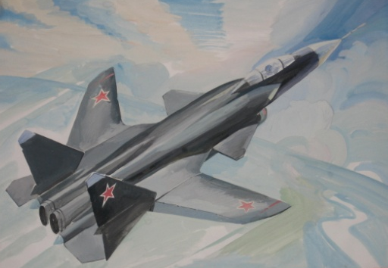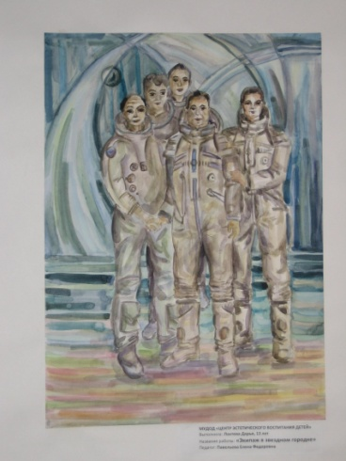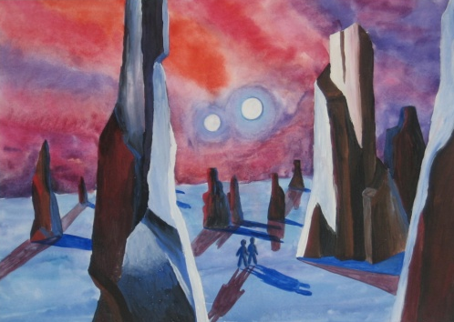

Жюри конкурса постановило наградить Грамотами Министерства образования Республики Мордовия победителей и призеров конкурса технического рисунка:
в младшей возрастной группе:
за 1 место – Айрюкова Айдара обучающегося МУДОД «ЦЭВД» Пролетарского района г.о. Саранск, педагог Ахматова Людмила Владимировна, работа «На новой планете»
за 2 место – Новикову Алину обучающуюся МУДОД «ЦДТ № 2» г.о. Саранск, педагог Павельева Елена Федоровна, работа Неземные гости»
за 3 место – Кривоногову Юлию ученицу 2 класса МОУ «Торбеевская СОШ № 3» Торбеевского муниципального района, педагог Коршунова Нина Ивановна, работа «Загадочный космос»
в средней возрастной группе:
за 1 место – Локтеву Дарью обучающуюся МУДОД «ЦЭВД» Пролетарского района г.о. Саранск, педагог Павельева Елена Федоровна, работа «Экипаж в звездном городке»
за 2 место – Глямшину Светлану ученицу 8 класса МОУ «Первомайская СОШ» Лямбирского муниципального района, педагог Глямшина Елена Николаевна, работа «Мир теней»
за 3 место – Татаркина Дмитрия ученика 6 класса МОУ «Чамзинская СОШ № 2» Чамзинского муниципального района, педагог Бедина Валентина Николаевна, работа «Увиденное космонавтом А.Леоновым при выходе в открытый космос»
в старшей возрастной группе:
за 1 место – Малышева Владимира обучающегося МОУДОД «Центр дополнительного образования детей «ЮНИТЭР» Рузаевского муниципального района, педагог Сысуева Надежда Николаевна, работа «Самолет «Беркут»
за 2 место – Вельматова Александра ученика 9 класса МОУ «Гимназия № 29» г.о. Саранск, педагог Балахонова Мария Дмитриевна
за 3 место – Тарасова Андрея ученика 9 класса МОУ «Первомайская СОШ» Лямбирского муниципального района, педагог Ноздрина Вера Михайловна, работа «Марсианское утро»

В рамках проведения мероприятий, посвященных 50-летию первого полета человека в космос, учреждение приняло участие в Международном творческом конкурсе «ЮРИЙ ГАГАРИН», отправив работы в Центр Национальной Славы г. Москву:

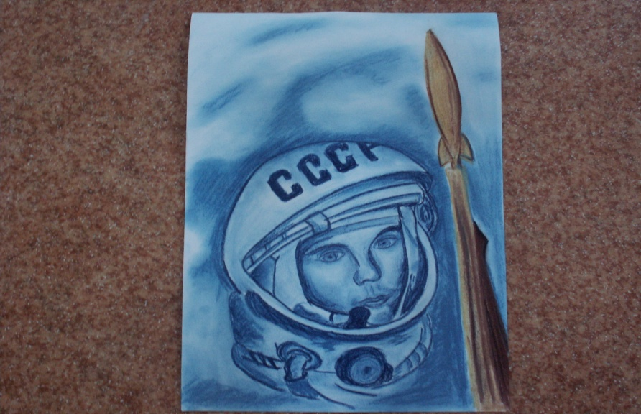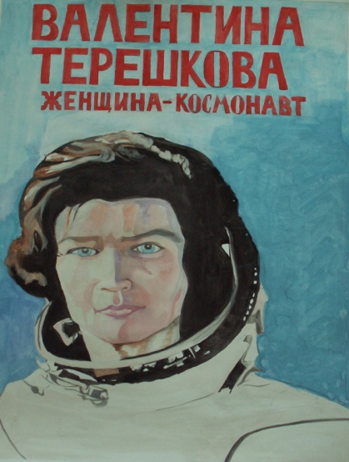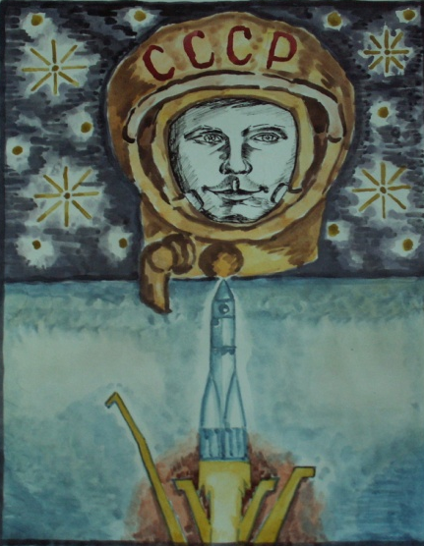

1. Авторы: Коллектив учащихся 9 класса МОУ «Рождественская СОШ» Ичалковского муниципального района, педагог Кошаева Альбина Григорьевна, работа «С годом космонавтики!»
2. Автор: Добренькова Елена обучающаяся МУДОД «ДДТ» Ковылкинского муниципального района, педагог Горностаева Ольга Павловна, работа «Валентина Терешкова-женщина космонавт»
3. Автор: Лапшина Дарья ученица 8 класса МОУ «Жуковская СОШ» Торбеевского муниципального района, педагог Жукова Наталья Николаевна, работа «Юрий Гагарин – герой страны»
4. Автор: Меньшакова Ольга ученица 10 класса МОУ «Берсеневская СОШ» Лямбирского муниципального района, педагог Стешина Татьяна Ивановна, работа «Первый космонавт мира»
5. Автор: Вечканова Алена ученица 8 класса МОУ «Тазинская ООШ» Большеберезниковского муниципального района, педагог Вечканова Наталия Михайловна, работа «Поехали!».

12 апреля в День космонавтики ГОУДОД «Республиканский Центр дополнительного образования детей» провело акцию по развешиванию лучших работ в общественном транспорте г. Саранска.

